新 书 推 荐
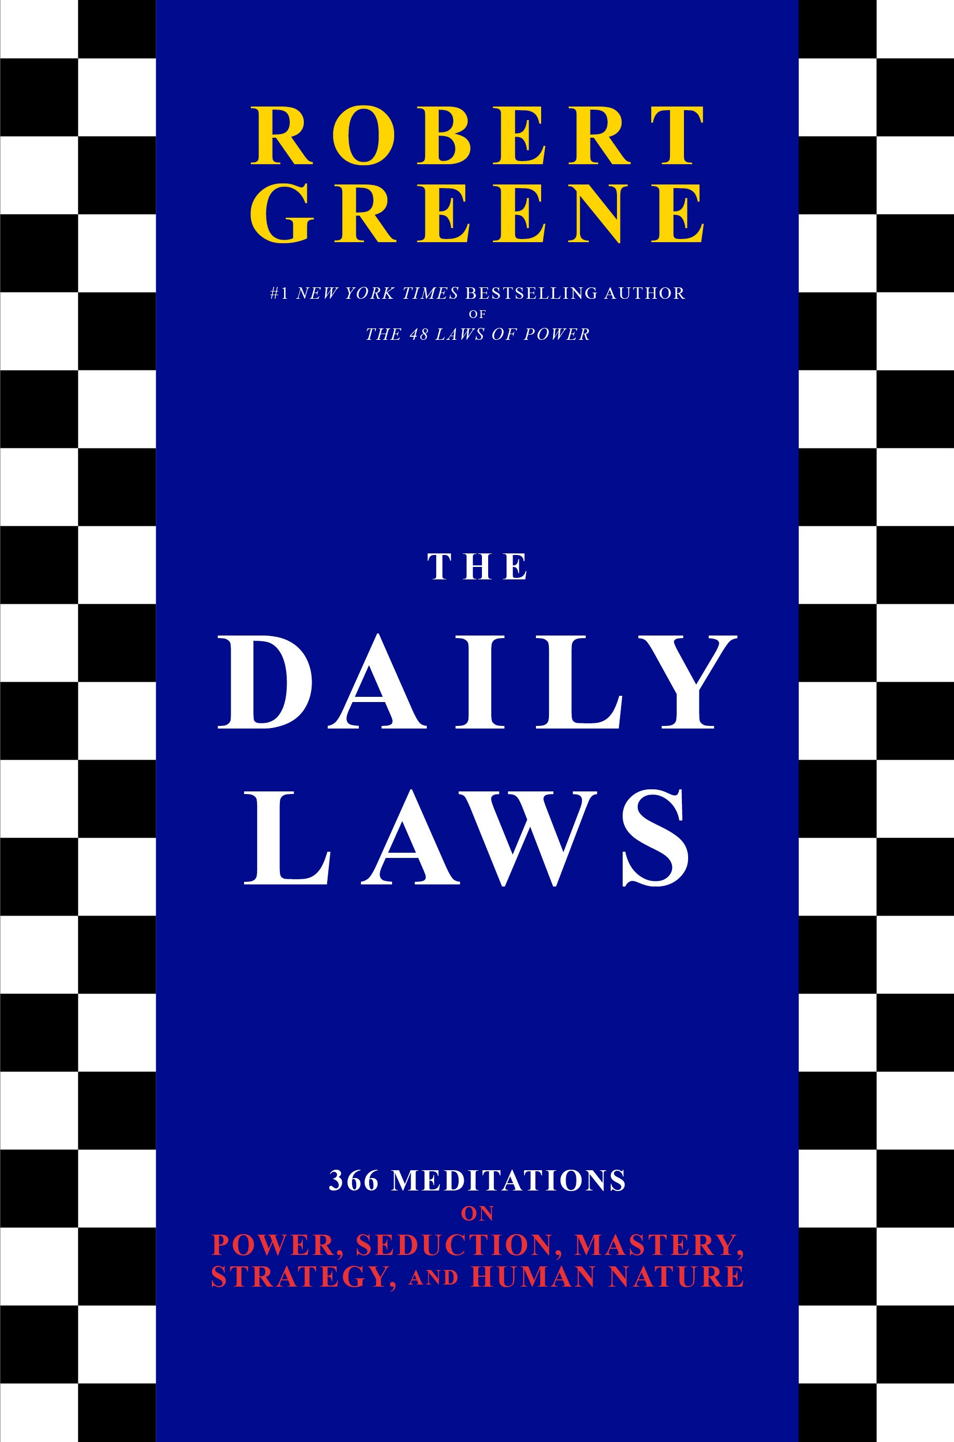
中文书名：《日常法则：关于权力、诱惑、把控、战略和人性的366条沉思录》
英文书名：THE DAILY LAWS: 366 Meditations on Power, Seduction, Mastery, Strategy, and Human Nature
作 者：Robert Greene
出 版 社：Viking/PRH
代理公司：InkWell/ANA/Lauren Li
页 数：464页
出版时间：2021年10月
代理地区：中国大陆、台湾
审读资料：电子稿
类 型：励志

内容简介：

来自世界上最重要的权力战略专家的每日灵修，旨在帮助你抓住自己的命运。

《纽约时报》头号畅销书作家罗伯特·格林二十多年来一直是数百万人的军师。现在，结合他的前五部书，加上从未发表过的作品，《日常法则》为一年中的每一天提供一页精炼而简明的智慧法则，你只需花几分钟就能消化掉。每一天都有一个日常法则——这是你在生活的战斗中不能忽视的处方。每个月围绕一个主要主题：权力、诱惑、说服、战略、人性、有毒的人、自我控制、掌握、心理学、领导、逆境或创造力。

谁不希望自己更有力量？更有控制力？善有所长？秘诀就是：每天读这本书。

列夫·托尔斯泰在1884年写道：“日常学习是所有人的必需品。”这本书不仅仅是对新书迷的介绍，也是内化充满格林书籍的许多经验的罗塞塔石碑，将回馈你终生的阅读和重读。

作者简介：

罗伯特·格林是（Robert Greene）《纽约时报》第一大畅销书《权力的48个法则》（The 48 Laws of Power）、《大师》（Master）和《人性的法则》（The Laws of Human Nature）的作者，是国际知名的权力战略专家。他现居洛杉矶。他的作品《第50条法则》（The 50th Law）被《黑衣人》系列背后的创作者/执行制片人肯尼亚·巴里斯和正在为Netflix开发一个系列的《权力》系列执行制片人柯蒂斯·杰克逊看上，目前正在创作中。

谢谢您的阅读！
请将回馈信息发至：李文浩 （Lauren Li）
安德鲁﹒纳伯格联合国际有限公司北京代表处
北京市海淀区中关村大街甲59号中国人民大学文化大厦1705室, 邮编：100872
电话：010-82449901
传真：010-82504200
Email: JHuang@nurnberg.com.cn
网址：www.nurnberg.com.cn
微博：http://weibo.com/nurnberg
豆瓣小站：http://site.douban.com/110577/
微信订阅号：安德鲁书讯


